机构管理
项目准备：
- 自己搭建项目，sql文件已经给定
- 使用ajax+node+mysql实现下面功能
- 资源：

表关系如下：
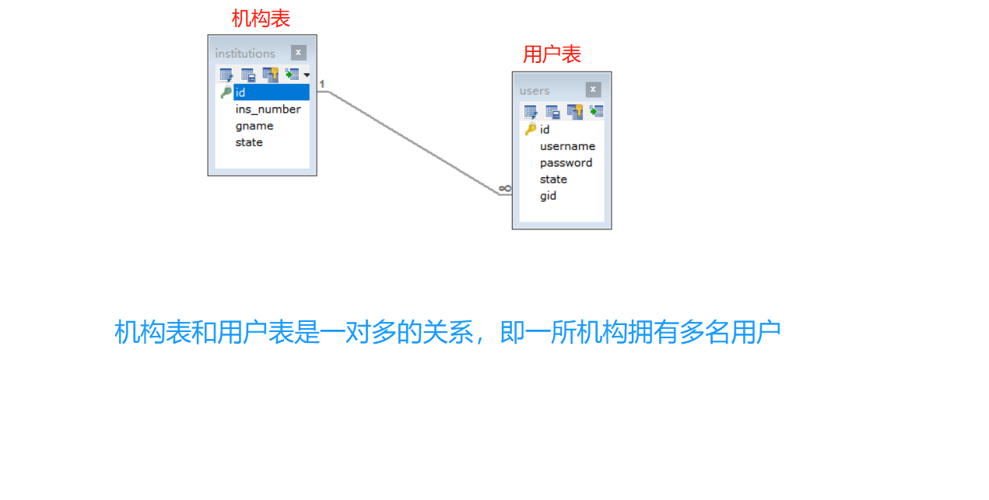

登录
- 登录
  - 如果登录成功：用户名和密码正确跳转到index.html页面，并把用户保存到session中
  - 需要做登陆验证，账号不能为空，密码6-8位之间并且不能为空
  - 如果登录失败：在login页面提示用户名或密码错误！


机构列表
- 展示所有机构信息
  - 查询数据库中institutions表中的所有数据并展示到文章列表页面上
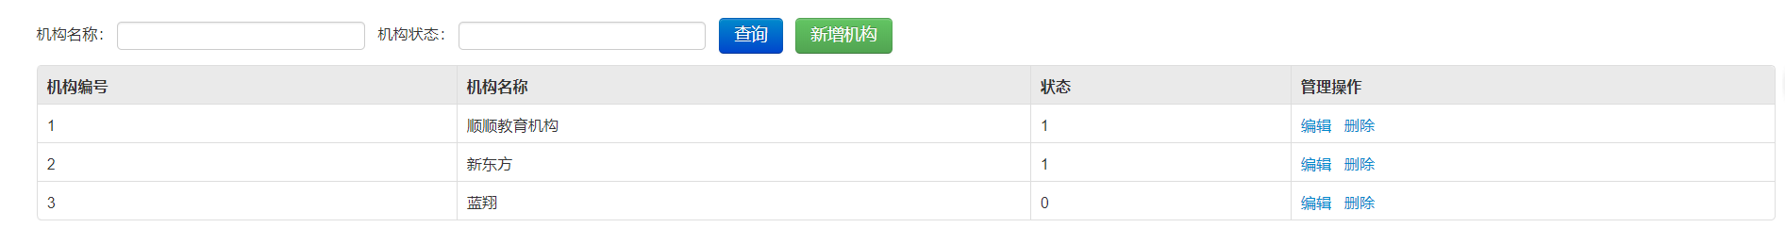

添加机构
- 在列表页面点击新增机构按钮，跳转到添加页面
  - 添加页面填写数据点击保存，把数据保存到数据库institutions表中
  - 保存成功跳转到查询所有方法展示添加后的所有机构信息
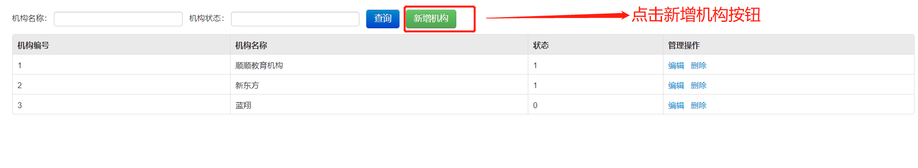
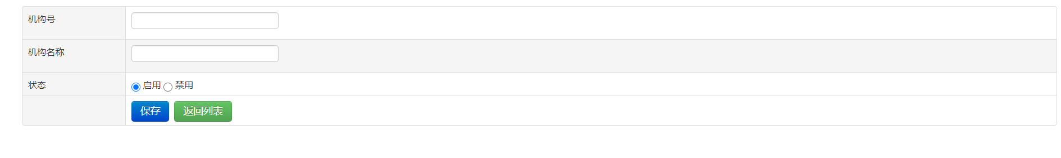

删除
- 在列表页面点击删除，实现删除功能
  - 点击删除按钮可根据id在institutions表中进行删除
  - 删除成功之后跳转到查询所有方法展示删除后的所有机构信息

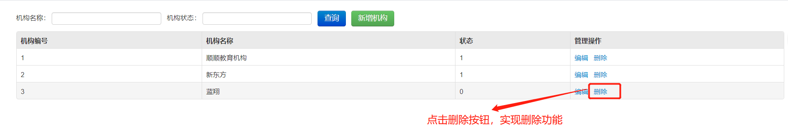

多条件模糊查询
- 对机构名称以及机构状态状态进行多条件模糊查询，并展示数据
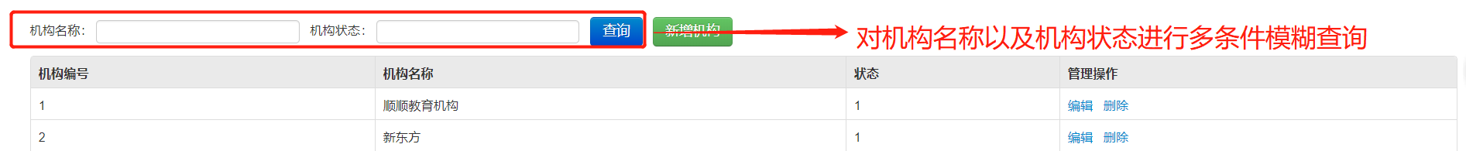

编辑
- 点击修改按钮，跳转至修改页面，进行数据展示
- 修改页面修改数据之后点击修改，把数据保存到数据库institutions表中
- 修改成功之后跳转到查询所有方法展示修改后的所有机构信息
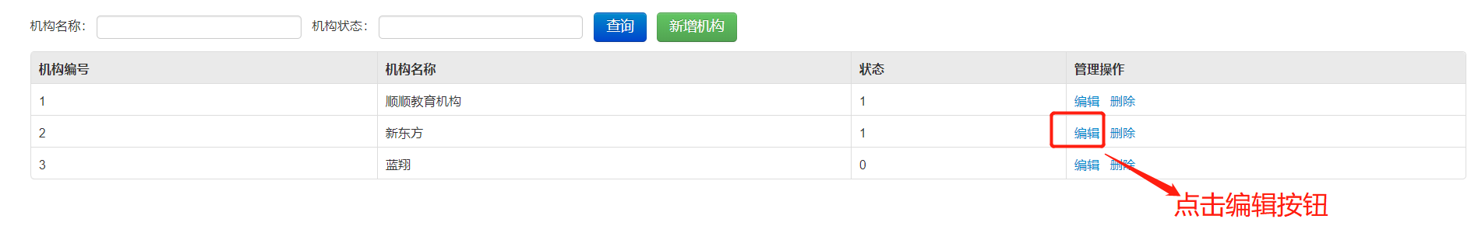
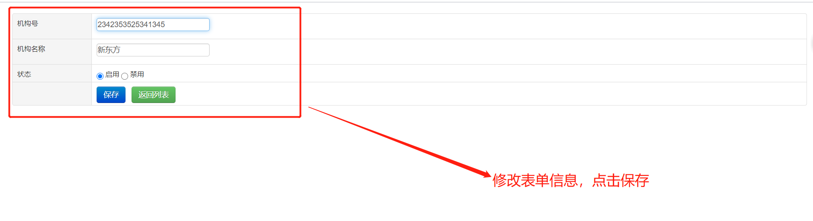

用户列表
- 展示所有机构信息
  - 查询数据库中user表中的所有数据并展示到用户列表页面上

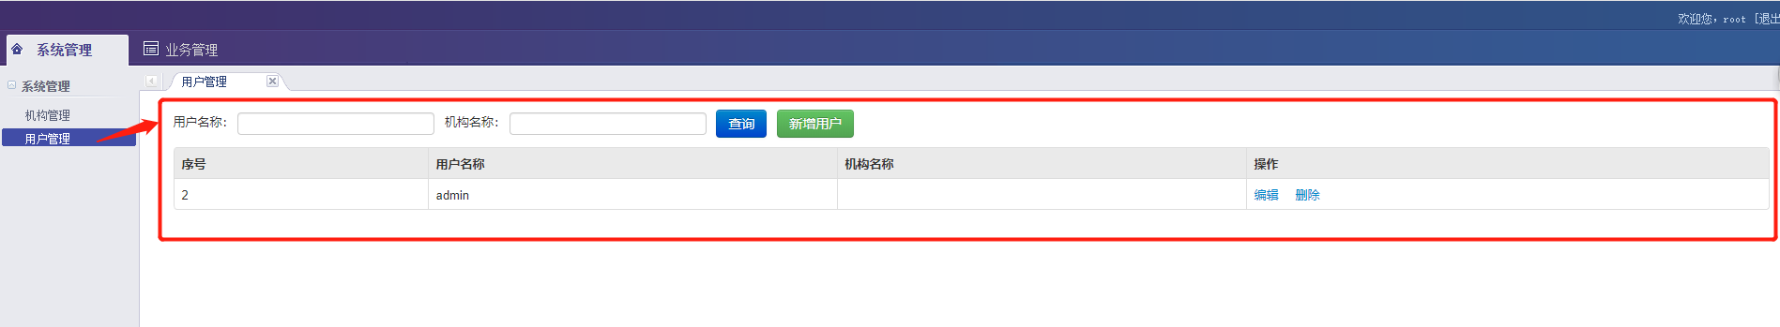

添加用户
- 在列表页面点击新增机构按钮，跳转到添加页面
  - 在添加环节使用Joi做校验，校验规则为用户名不能为空，密码不能为空并且密码6-8位之间
  - 添加页面填写数据点击保存，把数据保存到数据库user表中
  - 保存成功跳转到查询所有方法展示添加后的所有用户信息
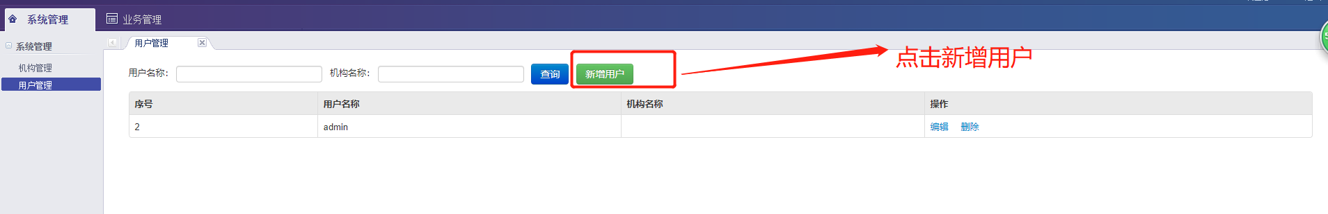
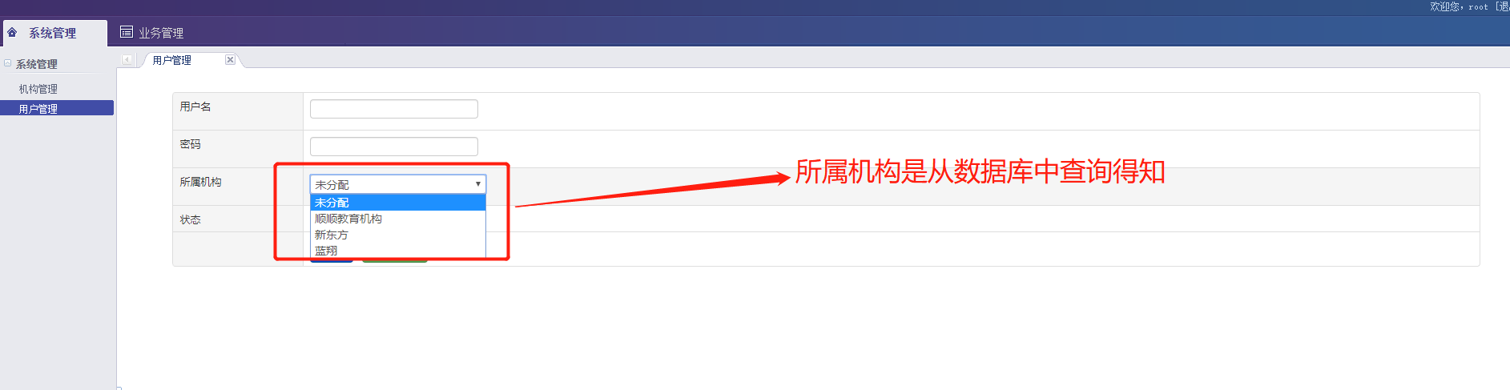

删除
- 在列表页面点击删除，实现删除功能
  - 点击删除按钮可根据id在user表中进行删除
  - 删除成功之后跳转到查询所有方法展示删除后的所有用户信息

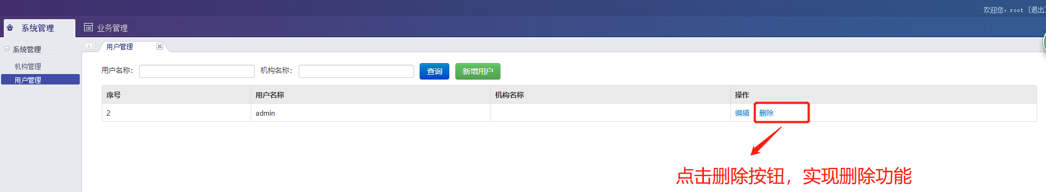

多条件模糊查询
1、对用户名称以及机构名称进行多条件模糊查询，并展示数据
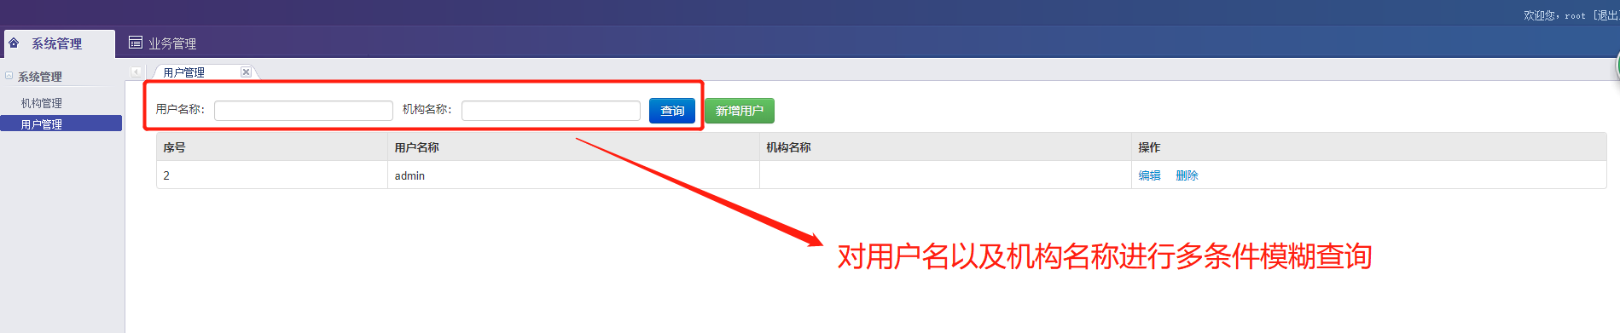

编辑
1、点击修改按钮，跳转至修改页面，进行数据展示
2、修改页面修改数据之后点击修改，把数据保存到数据库institutions表中
3、修改成功之后跳转到查询所有方法展示修改后的所有机构信息
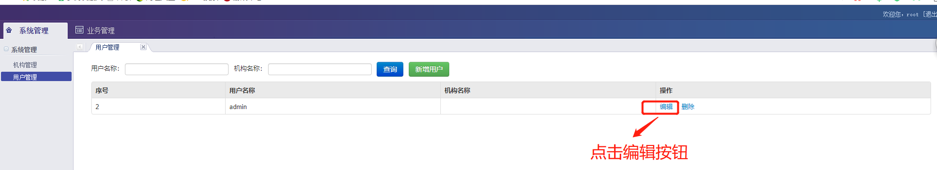
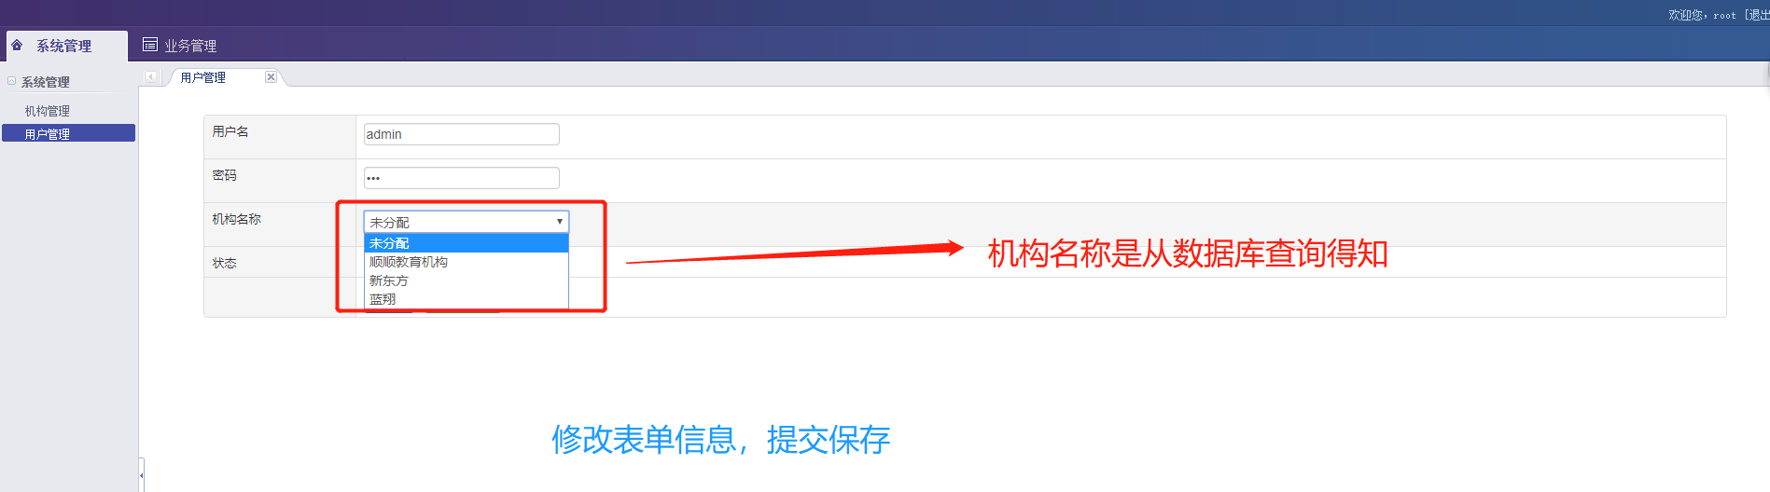

用户注销
- 点击退出按钮，实现用户注销功能，退出登录
- 提示：
用户注销：销毁登录保存的session对象跳转到登录页面即可
